2021年度
月溪镇人民政府部门决算

目录

第一部分月溪镇人民政府单位概况
一、部门职责
二、机构设置
第二部分2021年度部门决算表
一、收入支出决算总表
二、收入决算表
三、支出决算表
四、财政拨款收入支出决算总表
五、一般公共预算财政拨款支出决算表
六、一般公共预算财政拨款基本支出决算明细表
七、一般公共预算财政拨款“三公”经费支出决算表
八、政府性基金预算财政拨款收入支出决算表
九、国有资本经营预算财政拨款支出决算表
第三部分2021年度部门决算情况说明
一、收入支出决算总体情况说明
二、收入决算情况说明
三、支出决算情况说明
四、财政拨款收入支出决算总体情况说明
五、一般公共预算财政拨款支出决算情况说明
六、一般公共预算财政拨款基本支出决算情况说明
七、一般公共预算财政拨款“三公”经费支出决算情况说明
八、政府性基金预算收入支出决算情况
九、机关运行经费支出说明
十、一般性支出情况说明
十一、政府采购支出说明
十二、国有资产占用情况说明
十三、2021年度预算绩效情况说明
第四部分名词解释
第五部分附件

第一部分

月溪镇人民政府概况

一、部门职责
（一）促进经济发展。制定实施本乡经济发展规划，指导农村经济发展，推进农业结构调整，促进经济增长方式转变，发展壮大乡村集体经济；大力发展非公有制经济，推进农村市场经济体系的建设，发展现代农业和二、三产业，促进农民增收。
（二）加强社会管理。制定实施本乡社会发展规划，负责抓好义务教育、人口和计划生育、耕地和生态环境保护、民政事务、救灾救助、就业培训、社会保障、劳动关系协调和新型合作医疗实施等工作。保障少数民族的权利和尊重少数民族的风俗习惯。依法履行上级赋予的监督管理权和行政处罚权，配合上级行政执法部门做好相关的行政执法工作。加强农村精神文明建设，促进农村社会事业发展。加强对上级部门派驻机构的协调和监督，强化乡镇财政、村级财务和集体资产的监督管理，建立健全减轻农民负担的监督管理机制，完善区域性、突发性事件的处置工作机制。
（三）搞好公共服务。加强乡村基础设施建设、农田水利建设和生态环境建设，发展农村社会公共事业和集体公益事业，组织引导农村劳动力转移和就业，加强农村社会化服务体系建设，鼓励和扶持社会力量举办为“三农”服务的公益性机构和经济实体。
（四）维护社会稳定。加强社会治安综合治理，综合协调平安建设工作，强化信访、调解工作，化解农村社会矛盾，维护社会秩序；抓好法制宣传和普法教育，增强干部群众的法制意识，保护各种经济组织的合法权益和公民的合法财产权，保障公民人身权利、民主权利和其他权利。
（五）巩固基层政权。加强党的思想建设、组织建设、作风建设和制度建设，深化党风廉政建设，强化乡人大对乡政府的监督，切实加强和改进对村级党组织的领导和对村民委员会的指导，扩大和健全农村基层民主，充分发挥工会、共青团、妇联等群众团体的桥梁纽带作用。
（六）是法律、法规、规章规定及上级政府交办的其他事项。
二、机构设置及决算单位构成
（一）内设机构设置。月溪镇人民政府内设机构包括：党政综合办、基层党建办、经济发展办、社会治安和应急管理办、社会事务办、自然资源和生态环境办、综合行政执法大队、政务服务中心、退役军人管理站、农业综合服务中心、社会事务综合服务中心、财政所等12个机构。本单位行政编制人数23人，事业编制人数27人。实有人数54人，退休4人。公务车辆核定编制 1 辆，实有公务车辆 1 辆。

（二）决算单位构成。月溪镇人民政府单位单位2021年部门决算汇总公开单位构成包括：月溪镇人民政府本级以及人大、政协、党委、政府机关、财政、农业、文化、广播、计育等部门。

第二部分

部门决算表

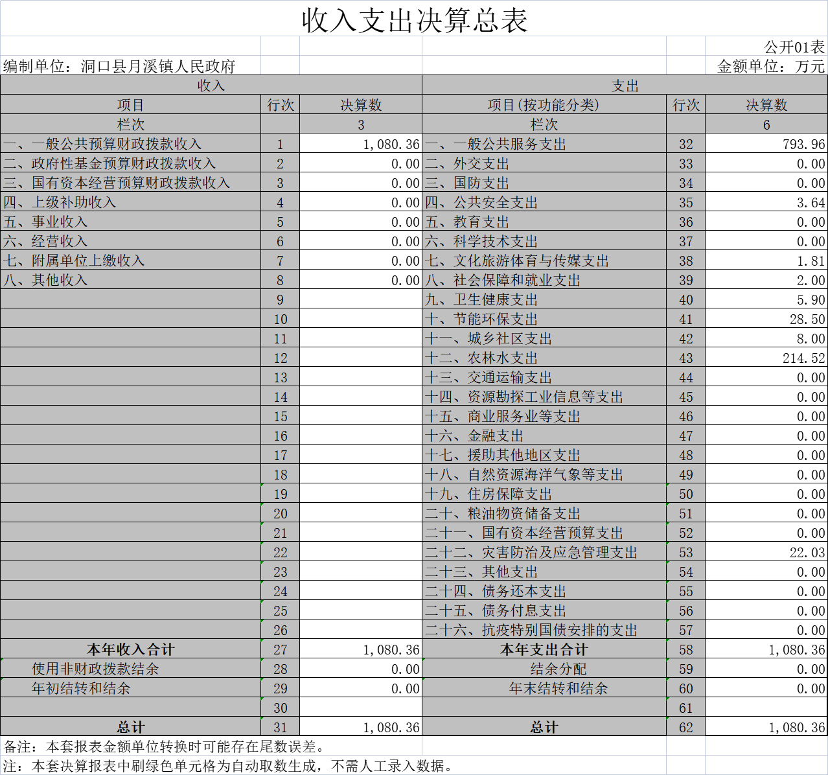

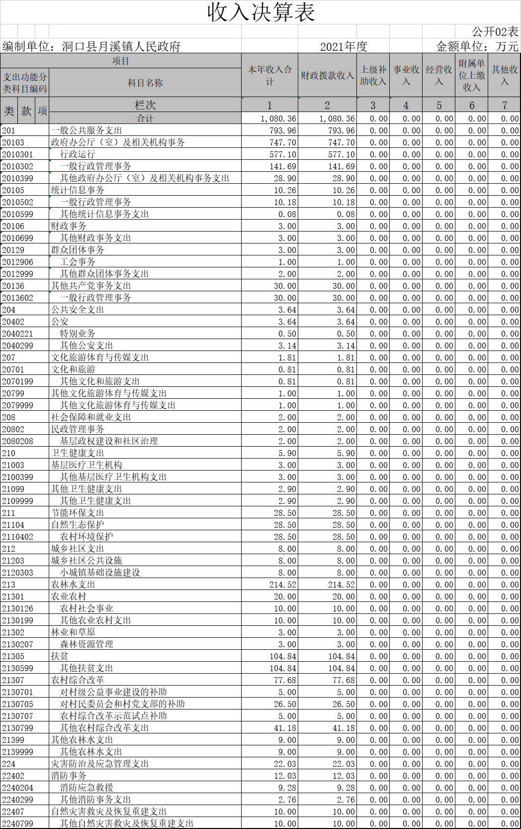
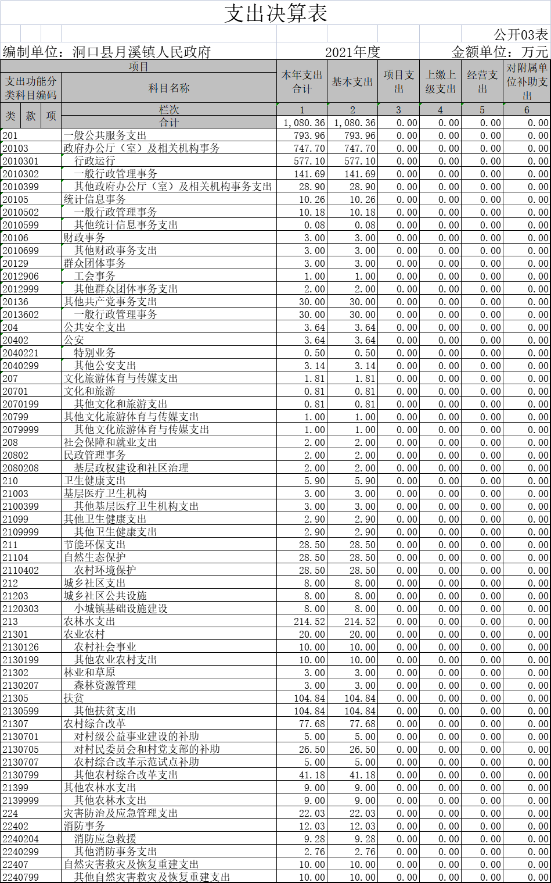
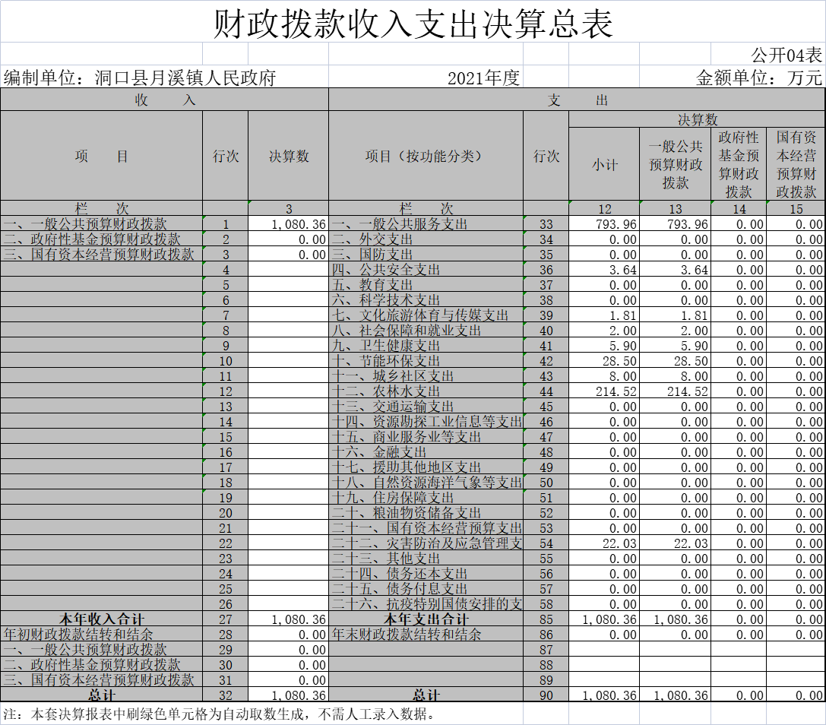

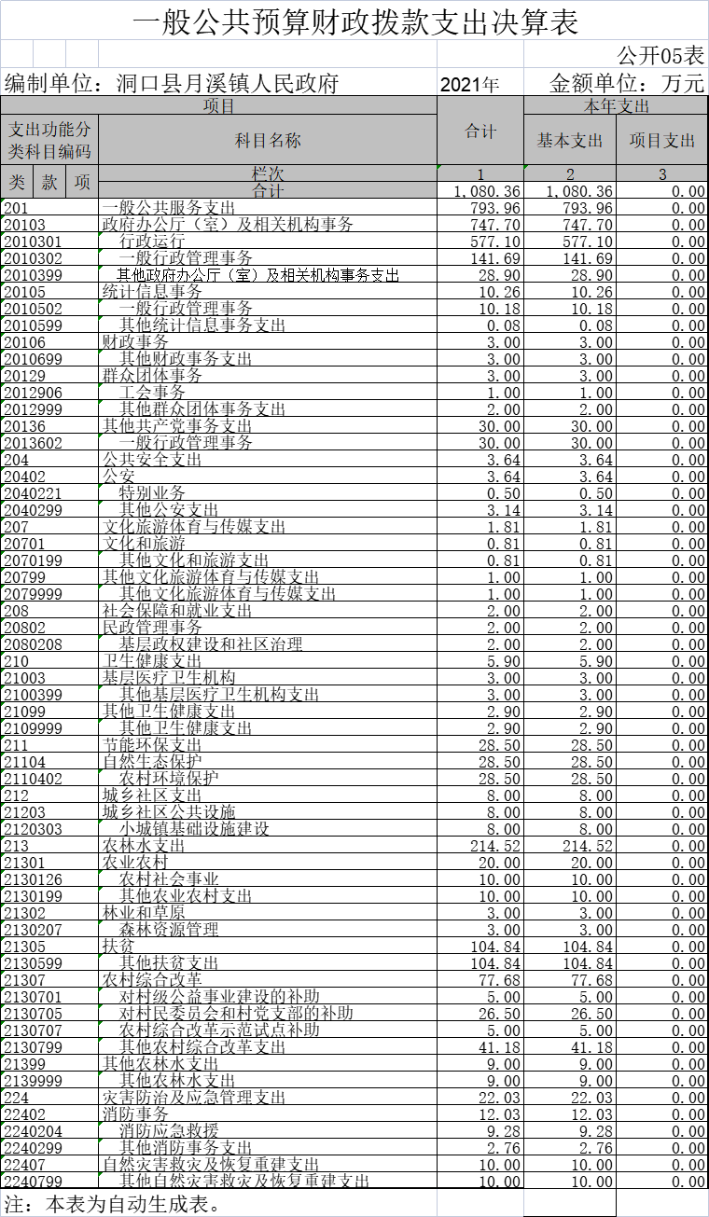

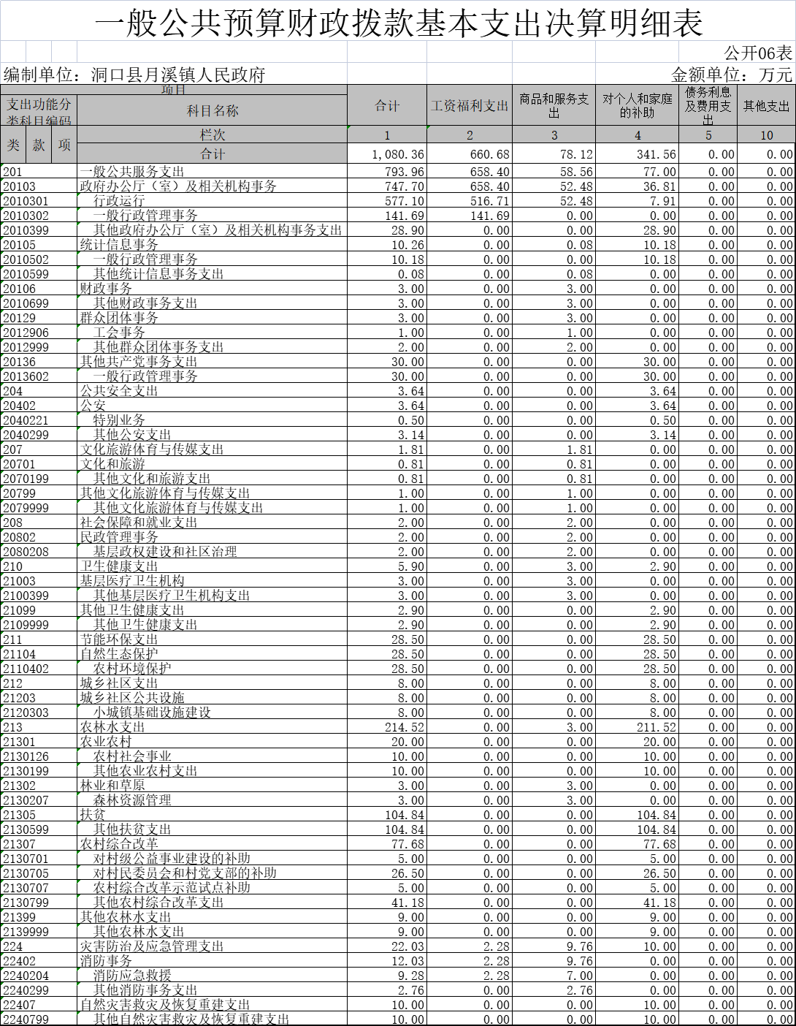

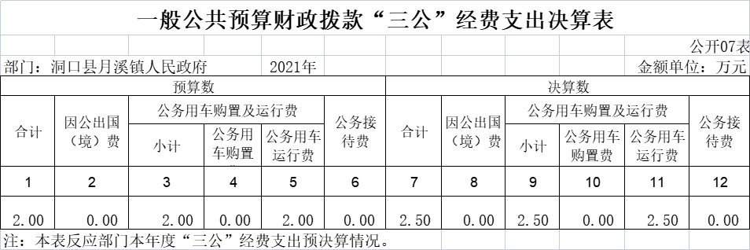

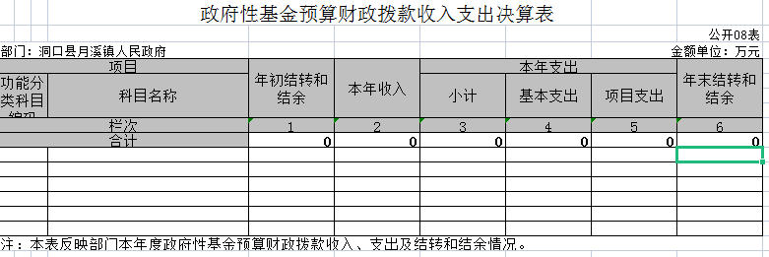

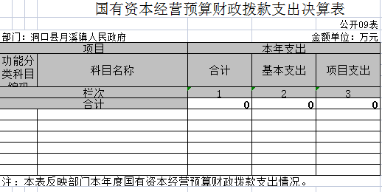

第三部分

2021年度部门决算情况说明
一、收入支出决算总体情况说明
2021年度收、支总计1080.36万元，与上年相比，增加151.62万元，增长16.33%，主要原因是人员工资及工作经费和办公开支的增加。
二、收入决算情况说明
2021年度收入合计1080.36万元，其中：财政拨款收入1080.36万元，占100.00%；上级补助收入0.00万元，占0.00%；事业收入0.00万元，占0.00%；经营收入0.00万元，占0.00%；附属单位上缴收入0.00万元，占0.00%；其他收入0万元，占0.00%。
三、支出决算情况说明
2021年度支出合计1080.36万元，其中：一般公共服务支出793.96万元，占比73.49%；公共安全支出3.64万元，占比0.34%；文化旅游体育与传媒支出1.81万元，占比0.17%；社会保障和就业支出2万元，占比0.19%；卫生健康支出5.9万元，占比0.55%；节能环保支出28.5万元，占比2.64%；城乡社区支出8万元，占比0.74%；农林水支出214.52万元，占比19.86%；灾害防治及应急管理支出22.03万元，占比2.04%。
四、财政拨款收入支出决算总体情况说明
2021年度财政拨款收、支总计均为1080.36万元，与上年相比，增加151.62万元，增长16.33%，主要原因为人员工资及工作经费和办公开支的增加。
五、一般公共预算财政拨款支出决算情况说明
（一）财政拨款支出决算总体情况。
2021年度财政拨款支出1080.36万元，占本年支出合计的100.00%。与2020年相比，财政拨款支出增加151.62万元，增长16.33%。主要原因为人员工资及工作经费和办公开支的增加。
（二）财政拨款支出决算结构情况。
2021年度财政拨款支出1080.36万元，主要用于以下方面：一般公共服务支出793.96万元，占比73.49%；公共安全支出3.64万元，占比0.34%；文化旅游体育与传媒支出1.81万元，占比0.17%；社会保障和就业支出2万元，占比0.19%；卫生健康支出5.9万元，占比0.55%；节能环保支出28.5万元，占比2.64%；城乡社区支出8万元，占比0.74%；农林水支出214.52万元，占比19.86%；灾害防治及应急管理支出22.03万元，占比2.04%。
（三）财政拨款支出决算具体情况。
2021年度财政拨款支出年初预算数为564.74万元，支出决算数为1080.36万元，完成年初预算的191.30%，其中：
- 一般公共服务支出793.96万元，年初预算为564.74万元，支出决算为793.96万元，完成年初预算的140.59%，决算数大于年初预算数的主要原因是：人员工资及工作经费，疫情防控宣传，办公开支的增加。
- 公共安全支出3.64万元，年初预算为0万元，支出决算为3.64万元，决算数大于年初预算数的主要原因是：公共安全方面的宣传费及工作经费的增加。
3、文化旅游体育与传媒支出1.81万元，年初预算为0万元，支出决算为1.81万元，决算数大于年初预算数的主要原因是：文化旅游体育方面的宣传费及工作经费的增加。
4、卫生健康支出7.9万元，年初预算为0万元，支出决算为7.9万元，决算数大于年初预算数的主要原因是：疫情防控等工作经费的增加。
5、节能环保支出28.5万元，年初预算为0万元，支出决算为28.5万元，决算数大于年初预算数的主要原因是：党委政府对节能环保等工作重视度加大，工作经费因此增加。
6、城乡社区支出8万元，年初预算为0万元，支出决算为8万元，决算数大于年初预算数的主要原因是：党委政府对城乡社区等工作重视度加大，工作经费因此增加。
7、农林水支出214.52万元，年初预算为0万元，支出决算为214.52万元，决算数大于年初预算数的主要原因是：党委政府对农林水等工作重视度加大，工作经费因此增加。
8、灾害防治及应急管理支出22.03万元，年初预算为0万元，支出决算为22.03万元，决算数大于年初预算数的主要原因是：党委政府对灾害防治及应急管理等工作重视度加大，工作经费因此增加。
六、一般公共预算财政拨款基本支出决算情况说明
2021年度财政拨款基本支出1080.36万元。其中：工资福利支出660.68万元，占比61.15%；对个人和家庭补助341.56万元，占比31.62%；商品和服务支出78.12万元，占比7.23%。商品和服务支出包括：办公费35.19万元，占比3.26%；印刷费15.42万元，占比1.43%；水电费6万元，占比0.56%；邮电费1.8万元，占比0.17%；差旅费2万元，占比0.19%；维修费3万元，占比0.28%；培训及材料费2.7万元，占比0.25%；福利费6万元，占比0.56%；公车运行运行维护费2.5万元，占比0.23%；其他交通费用3.5万元，占比0.32%。
七、一般公共预算财政拨款“三公”经费支出决算情况说明
（一）“三公”经费财政拨款支出决算总体情况说明。
2021年度“三公”经费财政拨款支出预算为2.5万元，支出决算为2.5万元，完成预算的100.00%，其中：
因公出国（境）费支出预算0.00万元，支出决算0.00万元，决算数与年初预算数持平，与上年相比持平，持平的主要原因是上年和本年均没有发生因公出国（境）费用。
公务接待费支出预算0.00万元，支出决算0.00万元。
公务用车购置及运行费支出预算2.5万元，支出决算2.5万元，完成预算的100.00%，，确保单位经费只减不增，与上年相比减少2.72万元，减少52.11%,减少的主要原因是我单位按照中央、省委、省政府要求，厉行节约，继续严控“三公”经费。
（二）“三公”经费财政拨款支出决算具体情况说明。
2021年度“三公”经费财政拨款支出决算中，因公出国（境）费支出决算0.00万元，占0.00%，公务接待费支出决算0.00万元，占0.00%，公务用车购置及运行费支出决算2.5万元，占100.00%。
- 因公出国（境）费支出决算为0.00万元，全年安排因公因公出国（境）团组0个，累计0人次，本年未发生因公出国（境）费。
- 公务用车购置及运行费支出决算为2.5万元，其中：公务用车购置费0.00万元，购置车辆0台。公务用车运行维护费2.5万元。主要用于车辆维护费、燃油费、过路过桥费。截止2021年12月31日，本单位开支财政拨款的公务用车保有量为1辆。
八、政府性基金预算收入支出决算情况
2021年度政府性基金预算年初预算财政拨款收入0.00万元，年初结转结余0.00万元；支出0.00万元，其中基本支出0.00万元，项目支出0.00万元；年末结转和结余0.00万元。本单位无政府性基金收支。
- 机关运行经费支出说明
本部门2021年度机关运行经费支出738.8万元，比年初预算数542.73万元增加196.07万元，增长36.13%。主要原因是：人员工资、公务费标准提标。
- 一般性支出情况说明
2021年本部门开支会议费2.5万元，用于召开每月的主题党日会议，共12次，人数30人/次，内容为唱国歌、重温入党誓词，学习习近平总书记重要谈话；召开防汛抗旱会议，共10次，人数50人/次，内容为应急预案拟定、启动、开展情况等的商讨及防汛抗旱会议的召开；召开疫情防控会议，共8次，人数70人/次，内容为负责本项工作的乡村干部对疫情防控情况汇报、防控工作安排等。召开六零创建工作会议，内容为六零创建工作的各项任务安排。
十一、政府采购支出说明
本部门2021年度政府采购支出总额0万元，其中：政府采购货物支出0万元、政府采购工程支出0万元、政府采购服务支出0万元。授予中小企业合同金额0万元，占政府采购支出总额的0%，其中：授予小微企业合同金额0万元，占授予中小企业合同金额的0%；货物采购授予中小企业合同金额占货物支出金额的0%，工程采购授予中小企业合同金额占工程支出金额的0%，服务采购授予中小企业合同金额占服务支出金额的0%。
十二、国有资产占用情况说明
截至2021年12月31日，部门（单位）共有车辆1辆，其中，主要领导干部用车1辆，机要通信用车0辆、应急保障用车0辆、执法执勤用车0辆、特种专业技术用车0辆、其他用车0辆；单位价值50万元以上通用设备0台（套）；单位价值100万元以上专用设备0台（套）。
十三、2021年度预算绩效情况说明
（1）绩效管理评价工作开展情况。
根据预算绩效管理要求，我单位组织对2021年度一般公共预算项目支出全面开展绩效自评，对党政综合办公室，基层党建办公室，经济发展办公室，等12个部门开展整体支出绩效评价，涉及一般公共预算支出1080.36万元，政府性基金预算支出0万元，国有资本经营预算支出0万元。从评价情况来看，存在预算绩效申报时，编制的绩效目标不具体，绩效目标未完全细化分解为具体工作任务，部分绩效指标不清晰、可衡量性差。
（2）部门决算中项目绩效自评结果（无）
（3）部门评价项目绩效评价结果（无）

第四部分

名词解释
一、财政拨款收入：指本级财政当年拨付的资金。
二、其他收入：指除上述“财政拨款收入”、“上级补助收入”、“事业收入”、“经营收入”、“附属单位上缴收入”等以外的收入。
三、上年结转和结余：指以前年度尚未完成、结转到本年按有关规定继续使用的资金。
四、年末结转和结余资金：指本年度或以前年度预算安排、因客观条件发生变化无法按原计划实施，需要延迟到以后年度按有关规定继续使用的资金。
五、一般公共服务支出（类）：是指用于人大、政协、政府办公厅（室）及相关机构事务、发展与改革事务、统计信息事务、财政事务、税收事务、审计事务、人 力资源事务、纪检监察事务、商贸事务、工商行政管理事务、质量技术监督与检验检疫事务、民族事务、档案事务、民主党派及工商联事务、群众团体事务、党委办 公厅（室）及相关机构事务、组织事务、宣传事务、统战事务、其他一般公共服务等方面的支出，包括保障机构正常运转、完成日常和特定的工作任务或事业发展目 标的支出。
六、基本支出：指保障机构正常运转、完成支日常工作任务而发生的人员支出和公用支出。
七、项目支出：指在基本支出之外为完成特定行政任务和事业发展目标所发生的支出。
八、“三公”经费：指用财政拨款安排的因公出国（境）费、公务用车购置及运行费和公务接待费。其中，因公出国（境）费反映出国（境）的住宿费、旅费、伙 食补助费、杂费、培训费等支出；公务用车购置及运行费反映单位公务用车购置费及租用费、燃料费、维修费、过路过桥费、保险费、安全奖励费用等支出；公务接 待费反映单位按规定开支的各类公务接待（含外宾接待）支出。
九、政府采购 ：就是指国家各级政府为从事日常的政务活动或为了满足公共服务的目的，利用国家财政性资金和政府借款购买货物、工程和服务的行为。政府采购不仅是指具体的采购过程，而且是采购政策、采购程序、采购过程及采购管理的总称，是一种对公共采购管理的制度。
十、机关运行经费：是指各部门的公用经费，包括办公及印刷费、邮电费、差旅费、会议费、福利费、日常维修费、专用材料及一般设备购置费、办公用房水电费、办公用房取暖费、办公用房物业管理费、公务用车运行维护费以及其他费用。

第五部分

附件

2021年度部门整体支出绩效评价报告
一、部门概况
月溪镇下辖14个村，170个村民小组，总人口1.6万人，全镇版图面积133.8平方公里。2021年财政拨款人数63人，其中:在职54人，退休8人，差额1人。
（一）部门基本情况
月溪镇人民政府内设机构:党政综合办、基层党建办、经济发展办、社会治安和应急管理办、社会事务办、自然资源和生态环境办、综合行政执法大队、政务服务中心、退役军人管理站、农业综合服务中心、社会事务综合服务中心、财政所等12个机构。公务车辆核定编制1辆,实有公务车辆1辆。
1、政府主要职责如下：
（1）制定和组织实施经济、科技和社会发展计划，制定资源开发技术改造和产业结构调整方案，组织指导好各业生产，搞好商品流通，协调好本镇与外地区的经济交流与合作，抓好招商引资、人才引进项目开发，不断培育市场体系、组织经济运行，促进经济发展。
（2）制定并组织实施村镇建设规划，部署重点工程建设、地方道路建设及公共设施，水利设施的管理，负责土地、林木、水等自然资源和生态环境的保护，做好护林防火工作。
（3）负责本行政区域内的民政、计划生育、文化教育、卫生、体育等社会公益事业的综合性工作，维护一切经济单位和个人的正当经济权益，取缔非法经济活动，调解和处理民事纠纷，打击刑事犯罪维护社会稳定。
（4）按计划组织本级财政收入和地方税的征收，完成国家财政计划，不断培植税源，管好财政资金，增强财政实力。
（5）抓好精神文明建设，丰富群众文化生活，提倡移风易俗，反对封建迷信，破除陈规陋习，树立社会主义新风尚。
（6）执行本级人民代表大会的决议和上级国家行政机关的决定和命令，发布决定和命令。
（7）执行本行政区域内的经济和社会发展计划、预算管理本行政区域内的经济、教育、科学、文化、卫生、体育事业和财政、民政、公安、司法行政、计划生育等行政工作。
（8）保护社会主义的全民所有的财产和劳动群众集体所有财产，保护公民私有的合法财产、维护社会秩序、保障公民的人身权利、民主权利和其他权利。
（9）保障农村集体经济组织应有的自主权。
（10）保障少数民族的权利和尊重少数民族的风俗习惯。
（11）保障宪法和法律赋予妇女的男女平等、同工同酬和婚姻自由等各项权利。
（12）办理上级人民政府交办的其它事项。
2、组织构架，人员编制
洞口县月溪镇人民政府下设：六办三中心一大队一站一所等12个股室，下设4个内设单位，分别是党委、政府、人大和政协。行政编制人数24人，事业编制人数26人,工勤编制人数4人。实有人数55人，其中在职54人，农机差额人员1人,精简人员1人。公务车辆核定编制1辆,实有公务车辆1辆。
3、资金支出管理
（1）实行收支两条线管理制度。所有预算外收入必须纳入财政管理，镇政府机关工作人员收费项目依据标准，并出具由财政部门监制的正规收款收据，严禁各职能部门私设小金库，坐收坐支。
（2）报账人员必须严格执行财经纪律和财务制度。应根据真实、合法、完整、手续齐全的原始凭证办理收付手续，并将办理后的原始凭证移交会计人员。各项开支报销必须注明时间、地点、人物、事由及相关附件。
（3）机关办公用品由党政办公室统一编制采购计划，经分管财务领导审批同意后购买，并负责保管、分发。
（4）工作人员外出考察学习，办理公务，必须持有上级有关文件或电话通知记录，经镇镇主要领导同意，费用实行一次一报制度，非上级安排的进修学习、费用一律自理。
（5）小车费用管理。严格执行《月溪镇公车管理制度》，出车必须经过主要领导同意，办公室统一安排。车辆维修到特约维修站维修保养。燃油费按出车里程由办公室审核后才能报销。
（6）招待制度。严格执行《月溪镇公务接待制度》，所有来客，经镇主要领导同意后，由办公室统一安排工作餐，对口业务人员作陪。
（7）各种工程项目和大批采购，经领导班子集体讨论，由县政府采购中心采购。
（8）财政补贴农民资金和其他专项资金按相关管理制度执行。
（9）镇机关财务实行定期公开，每半年由分管领导向班子会进行一次全面通报。
4、年度重点工作为:（1）财税任务；（2）精准扶贫工作；（3）民政低保户、五保户、退役军人、优抚纳入工作；（4）基础设施建设；（5）城镇养老保险、新农合医保征收工作；（6）科教文卫工作；（7）信访维稳；(8)安全生产、防汛抗旱工作；（9）基层党建工作等9大年度重点工作。
(二）部门整体支出情况
1、年度预算资金收支结余：乡政府2021年年初预算数为551.73万元。
二、部门整体支出管理及使用情况：
（一）基本支出
基本支出用于为保障机构正常运转、完成日常工作任务而发生的支出，包括人员经费和公用经费。
2021年年初预算批复的基本支出为551.73万元。其中，一般公共预算拨款551.73万元，政府性基金预算拨款0万元，纳入专户管理的非税收入0万元。收入较去年增加 37.92万元，主要是因为公务费预算标准从原来的1万元/人/年提高到1.5万元/人/年。
2021年决算基本支出1080.3万元，其中：工资福利支出660.6万元、商品和服务支出78.12万元、对个人和家庭的补助341.5万元。决算数与年初预算指标对比，基本支出差异528.57万元，其中工资福利支出差异208.23万元，主要原因为工资普调、新增人员等增加人均1.5万元绩效工资等；商品和服务支出差异-19.65万元，主要原因为镇政府严格控制相关公用经费支出；对个人和家庭的补助差异337.16万元，主要是民政退职（役）费、抚恤金、救济费、政府干部单位部分住房公积金、其他对个人和家庭补助支出等科目，其原因是退役士兵一次性补助、干部抚恤金、救济费、其他对个人和家庭补助支出年初未做预算，乡政府干部工资普调、晋级等需增补发住房公积金。

- “三公”经费情况
2021全年决算支出“三公”经费2.5万元，其中公务接待费0万元、公务用车购置及运行维护费2.5万元。
1、公务接待费
2021年公务接待费为0万元。
2、公务用车购置及运行维护费
2021年单位实有车辆1辆，其中公共预算财政拨款开支运行维护费的公务用车保有量为 1辆。其中：
（1）公务用车运行维护费
2021年的公务车运行维护费为2.5万元，2020年度公务车运行维护费2万元，较上年有所增加。
2、公务用车购置费
2021年度没有新增公务用车。
（三）基本支出——公用经费
2021年初批复预算的公用经费为97.77万元，全年决算公用经费支出为78.12万元，比年初预算数减少19.65万元，减少20%。主要原因是：镇政府严格控制相关公用经费支出。
三、绩效评价工作情况
根据《关于开展2022年度各预算单位部门整体支出绩效自评价工作的通知》（洞财绩【2022】2号）文件（正式文件后发），我单位成立了绩效评价工作领导小组，制定了《2021年度财政资金绩效自评方案》，并依据方案组织开展绩效评价工作。评价小组采取座谈等方式听取情况，检查基本支出、项目支出有关账目，收集整理支出相关资料，对绩效自评材料进行分析，形成评价结论。
三、部门整体支出绩效情况
2021年，我单位在上级主管部门领导下，坚持稳中求进、改革创新、积极作为，突出抓改革强监管促发展，各方面工作稳步推进，根据我单位制定的《部门整体支出绩效评价自评分值表》评分，得分91分，财政支出绩效为“良”。主要成绩如下：
（一）2021年完成税收任务34.61万元，为年初任务的100.22%，超额完成全年任务。
（二）严格评定低保户，低保户的增加必须通过村民代表会讨论通过并张榜公示，低保资金全部足额发放到位。民政救灾救济款发放及时、到位，全部通过一卡通打卡发放，杜绝贪占挪用现象。建立优抚对象的优抚资金补助发放电子档案，全部由县财政局直接发放到优抚对象手中。
（三）（1）2021年镇政府高度重视校车安全，多次开展校车安全检查，“安全校园”创建活动。
（2）积极开展文明创建工作，全年举办社会主义核心价值观专题讲座2期，道德模范学习交流会议2次，学习先进事迹；各村干部利用农闲时机进村入户，发放公民道德宣传单1800余张，张贴社会主义核心价值观宣传海报300余张。
（4）与街道各户签订“门前三包”责任书，发放城镇环境宣传标语4000余份；每个村悬挂宣传横幅两副。取缔了马路市场，农村集贸市更加规范有序。
（四）2021年我镇为防止非正常赴省进京上访，通过镇应急分队，全年分时段、重点区域进行巡逻，增加群众的安全感，调处各类矛盾纠纷，处理重大疑难群体性事件，维护我镇镇社会经济稳定，人民安居乐业。
（五）（1）安全生产。一是安全责任加强落实，与14个村委会、签订了《安全生产责任状》和《交通安全管理责任状》及《水上交通管理责任状》，加强安全责任的量化考核。二是强化对化学危险品的专项整治。根据《危险品安全管理条例》要求，每月镇案件工作人员对相关危险品储存仓库进行巡查，并宣传安全知识，杜绝了安全事故的发生。三是对人员密集场所开展消防安全整治工作，严格整治乱拉电线等违规行为，落实安全预算措施。四是对烟花爆竹进行安全整治，对无证经营和走私经营点进行严厉打击。五是开展安全生产大检查。
（2）防汛抗旱。健全防汛制度，签订地质灾害责任书，分工明确，责任明晰，完善防汛预案、信息沟通机制，确保及时有效地发布和更新防汛信息，以确保安全度汛。做好防汛值班到岗到位并做好值班记录，及时汇报防汛值班情况。
（六）基层组织建设。（1）正常开展“三会一课”活动；（2）2021年完成全镇14个党支部党费收缴工作；（3）7个行政村完成远程教育接收站点检修工作，各个村均配备了电脑和相关接收设备，每个月都有远程培训专题课程安排，并由专门人员担任远程教育操作员，利用远程教育不定期对党员群众进行农业科学技术培训；（4）完成“阳光三农网”建设扩大党务、政务公开；（5）重视村干部队伍建设，开展村干部培训3次。
四、存在的主要问题
（一）预算执行
根据本次预算评价情况，存在预算绩效申报时，编制的绩效目标不具体，绩效目标未完全细化分解为具体工作任务，部分绩效指标不清晰、可衡量性差。
（二）经费保障
我镇环卫整治压力大、所需资金较多，各项工作办公费、印刷费开支较大，使公用经费超出年初预算，而上级财政拨款无法保障环卫、扶贫开支需求。
（三）其他
产业扶持难度大。因在家农作收入不高，全乡大部分青壮年劳动力都外出务工，留守在家的大多是不识字的老年人和正在读书的孩童，这对特色产业的发展增加了难度。
五、进措施和有关建议
（一）请财政根据实际情况，提高年初部门预算额度。
（二）进一步堆满绩效目标编制。在编制资金绩效目标时要求指向明确、细化量化、合理可行、相应匹配。
（三）规范账务处理，提高财务信息质量。严格按照《会计法》、《行政单位会计制度》、《行政单位财务规则》等规定，结合实际情况，科学设置支出科目，规范财务核算，完整披露相关信息。

